Aplicación del Principio de “Reasonable Prospects for Eventual Economic Extraction” (RPEEE) en la Estimación de Recursos Minerales

(Geología y Exploraciones – Tema: Estimación de Recursos)

Raul Espinoza Noriega¹, Alexander Delgado Tejada²

¹ Autor: Fortuna Mining Corp., Vancouver, Canadá (respinoza@fmcmail.com)
² Coautor: Fortuna Mining Corp., Lima, Perú (adelgado@fmcmail.com)
____________________________________________________________________________________

RESUMEN
La correcta aplicación del principio de "Reasonable Prospects for Eventual Economic Extraction" (RPEEE) es fundamental para asegurar que los recursos minerales declarados tienen una probabilidad razonable de ser extraídos económicamente en el futuro, conforme a las directrices del CIM y los requerimientos del NI 43-101. Este trabajo describe la metodología implementada por Fortuna Mining Corp. para integrar este principio en sus estimaciones de recursos minerales tanto para minería superficial como subterránea. Se presentan los criterios técnicos y económicos considerados, las herramientas utilizadas como optimización a cielo abierto de Lerchs – Grossman (LG) y las envolventes económicas subterráneas con Mineable Shape Optimiser (MSO), así como una comparación cuantitativa con el método tradicional de tabulación por ley de corte. Los resultados demuestran que aplicar RPEEE proporciona estimaciones más realistas y defendibles, fortaleciendo la toma de decisiones en etapas avanzadas de planificación minera.

1. Introducción

El concepto de Reasonable Prospects for Eventual Economic Extraction (RPEEE), o su traducción al español como “perspectivas razonables para una eventual extracción económica”, constituye la base fundamental para la definición adecuada de los recursos minerales, conforme a las guías de mejores prácticas establecidas por el Canadian Institute of Mining, Metallurgy and Petroleum (CIM). Estos estándares respaldan los procedimientos requeridos para el cumplimiento de la norma NI 43-101, que regula la divulgación pública de información técnica y científica sobre proyectos minerales en Canadá.

En Fortuna Mining, hemos adoptado el principio de RPEEE como parte integral del proceso de estimación de recursos minerales en nuestras operaciones, tanto subterráneas como a cielo abierto. Esta implementación implica una evaluación rigurosa que va más allá del modelamiento geológico y la estimación matemática, e incorpora criterios técnicos y económicos que permiten determinar si los recursos identificados tienen una razonable posibilidad de ser extraídos económicamente en el futuro. El presente trabajo expone la metodología aplicada, y cuáles fueron las ventajas y desventajas de este proceso.

2. Objetivos

Exponer la importancia de la implementación práctica del principio de RPEEE en la estimación de recursos minerales, detallando la metodología, parámetros técnicos y económicos utilizados, así como sus implicancias en la confiabilidad y utilidad de los recursos reportados. Asimismo, comparar esta metodología con enfoques simplificados para resaltar su importancia como base para la planificación y toma de decisiones en proyectos mineros actuales.

3. Consideraciones Técnicas y Económicas

Por definición, un Recurso Mineral debe cumplir con el principio de RPEEE. Las guías del CIM 2019 (CIM Estimation of Mineral Resources & Mineral Reserves Best Practice Guidelines) que son referenciadas por el Canadian National Instrument 43-101 (NI 43-101) para la declaración de recursos y reservar, indican en detalle lo siguiente (traducido al español):

Para los Recursos Minerales que son susceptibles de ser explotados mediante métodos de minería a cielo abierto, las 'perspectivas razonables de extracción económica eventual' (RPEEE) deben considerar no solo un límite económico (como la ley de corte o el valor), sino también requisitos técnicos (como los ángulos de talud de las paredes). Como mínimo, estas restricciones pueden abordarse mediante la creación de superficies limitantes (pit shells).

Las declaraciones de Recursos Minerales para escenarios de minería subterránea deben cumplir con las 'perspectivas razonables de extracción económica eventual' (RPEEE) mediante la demostración de la continuidad espacial de la mineralización dentro de una forma potencialmente explotable. En los casos en que este volumen potencialmente explotable contenga zonas más pequeñas de mineralización con leyes o valores por debajo de la ley de corte declarada (a veces denominadas material 'obligatorio de extraer'), este material debe incluirse en la estimación de Recursos Minerales. Como mínimo, estas restricciones pueden abordarse mediante la creación de volúmenes limitantes.

En ambos casos según los estándares del CIM, sea minería superficial o minería subterránea, los recursos minerales deben tener una restricción de volumen o superficie que demuestre además de un criterio de extracción técnico, cuente con un potencial de generar valor, llevándonos a que los recursos minerales no sean solo un inventario de toda la mineralización, sino además que la razonabilidad de generar valor sea sustentable.

El proceso de Estimación de Recursos como tal, parte de la recopilación y validación de datos, así como su procesamiento, incluyendo:
- Información de sondajes y muestreo.
- Análisis de control de calidad de datos (QA/QC).
- Desarrollo de modelos geológicos (litología, mineralización, etc.).
- Aplicación de metodologías de estimación como kriging ordinario, kriging indicador, entre otros.

La Persona Calificada (Qualified Person) debe asegurarse que los requerimientos del recurso mineral no solo cumplan con los criterios de cálculo matemático que permitan su posterior reproductibilidad sino adicionalmente considerar su practicabilidad durante la operación de mina y su viabilidad económica, considerando los siguientes factores adicionales:
- Precio de los metales utilizado específicamente para la estimación de recursos (diferente al aplicado en reservas).
- Costos operativos estimados
- Recuperaciones metalúrgicas con pruebas de laboratorio.
- Parámetros de minado relevantes según el método de explotación (cielo abierto o subterráneo).
- Viabilidad de permisos y aceptación social, así como posibles restricciones legales
Todos estos parámetros se evalúan desde la razonabilidad de ser factibles, lo que significa no ser conservador ni excesivamente laxo a criterio de la persona calificada.

Este análisis requiere una colaboración estrecha entre el geólogo de recursos y el ingeniero de planificación, quien aplica criterios similares a los factores modificantes utilizados en la conversión de recursos a reservas, aunque con ciertas excepciones y con mucho más rigor de certeza. Así mismo, Gosson & Smith (2007) indican que, para adaptarse a la dinámica de la industria minera, la definición de recursos minerales bajo los códigos de reportes fue diseñada con base en principios y no de manera prescriptiva. Esto permite a los estimadores de recursos la libertad de tomar decisiones apropiadas basadas en su experiencia, pero también les impone la responsabilidad de explicar y justificar la base de su determinación de una viabilidad económica razonable.

Leyes de Corte de Recursos
Fortuna Mining determina para sus operaciones el cálculo de leyes de corte (Cut off Grade - COG) para recursos, en base a parámetros similares a los usados para preparar las reservas minerales y plan de vida de mina (Life of Mine – LOM) con algunas modificaciones para poder reportar los recursos minerales según clasificación (medidos, indicados e inferidos) así como los recursos excluidos de las reservas, siendo estos una guía de las tendencias o potencial de crecimiento del depósito y que por buenas prácticas se reportan al mercado de forma anual.

Dentro de los parámetros que se consideran, están los costos de minado del método de minado potencialmente a ser aplicado al depósito, además de costos de procesos y administrativos similar al que se aplica a las reservas. El precio del metal se factoriza a un 15% adicional del valor establecido en reservas para el cálculo de NSR o de valorización de bloques de mineral y otros valores aplicables al costo de ventas, y recuperaciones metalúrgicas donde se puede identificar ese potencial de crecimiento que genere valor a la operación minera.

La declaración de recursos mineros a partir de una ley de corte de recursos, si bien ya restringe valores o leyes y toneladas que no serían económicamente extraíbles, pueden tener la limitación de ubicación espacial del bloque que podría aun contabilizarse como recurso mineral.

Métodos de Minado - Minería Superficial
En open pit, la secuencia de minado considera la extracción por bancos desde la superficie hacia niveles bajos, considerando restricciones geotécnicas que permitan que los taludes y paredes del tajo sean estables. Para determinar la máxima envolvente económica que demuestra viabilidad de ser minado, se aplica la optimización por Lerch-Grossman (LG) a todos los recursos (medidos, indicados e inferidos) y al precio de recursos descrito anteriormente. En este caso, la estrategia es de maximizar los recursos por lo que el pit shell escogido generalmente es a revenue factor 1 (RF=1) o el pit final más grande. Debemos considerar que para efectos de un plan de minado existen diversas estrategias de generación de fases o pushbacks, y buscar el máximo valor presente neto (VPN) para seleccionar el pit final que en ocasiones puede ser de un revenue factor menor a 1 por lo que el propósito de selección de pit shell posible no sigue la misma estrategia de maximización de VPN que se busca en reservas comparado a los recursos.

En la Figura 1 se muestra una vista de sección del pit shell de recursos de la mina Lindero (Argentina) que restringe los bloques con leyes fuera del pit shell, siendo los bloques dentro del pit los reportados como recursos según su categoría (medidos, indicados e inferidos). La Tabla 1 muestra la diferencia porcentual del universo de recursos a una ley de corte versus los recursos contenidos en el pit shell indicado.

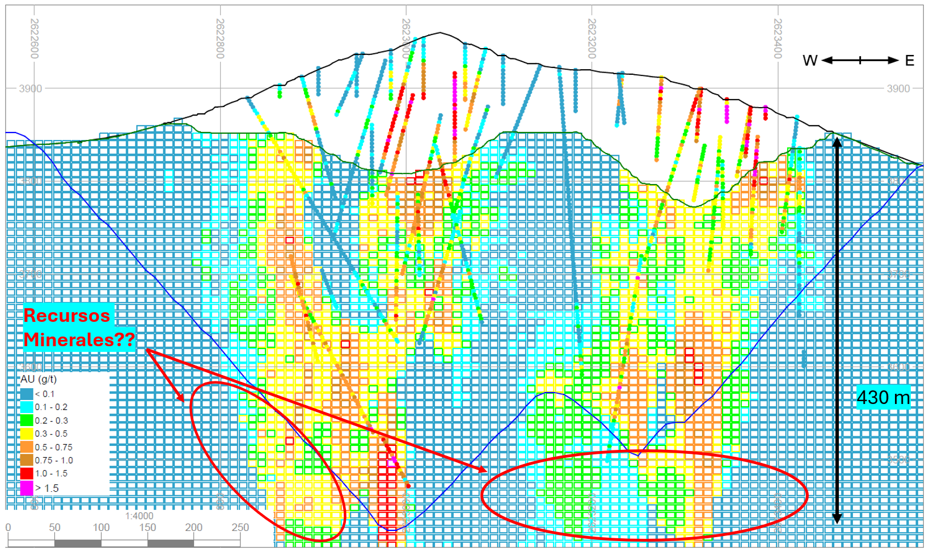
Figura 1 – Sección W-E mostrando distribución de Au – Lindero (reporte técnico al 31 Dic. 2022)
Categoría | dif. (t) | dif. (Au) | dif. (Cu)
Medido | 0% | 0% | 0%
Indicado | -4% | 1% | 0%
Inferido | -37% | 12% | 1%
Total | -15% | 5% | 0%
Tabla 1 – Diferencia del inventario de recursos a una ley de corte respecto de los recursos contenidos en el pit shell en porcentaje
En este caso, en minería a cielo abierto ya con la aplicación de la optimización de LG es visualmente menos complejo ver los recursos minerales que puedan reportarse como tal y esta práctica se ha venido aplicando ya con mucha más anterioridad a los métodos de minado subterráneo.
Métodos de Minado - Minería Subterránea
En el caso de operaciones subterráneas, utilizamos herramientas como el Mineable Shape Optimizer (MSO) para generar escenarios de stopes o tajeos subterráneos potenciales, es decir, restringir los recursos a la generación de envolventes económicas que demuestren viabilidad de ser extraídos de forma subterránea. El criterio de razonabilidad de ser minado, requieren que estas envolventes o stopes consideren el ancho mínimo de minado según el posible método a aplicarse, y además ser ajustados para excluir zonas no minables, como pilares remanentes, áreas protegidas o concesiones no disponibles, según el criterio del evaluador. A diferencia de lo aplicado en minería superficial, en minería subterránea ha sido más complejo demostrar la aplicación del límite económico mediante el empleo solo de leyes de corte o un valor, ya que depender solo de un límite económico puede producir resultados no deseados por un sesgo selectivo, y que es indicado también en las guías del CIM, donde el criterio de RPEEE debía demostrar continuidad espacial y que con el uso del MSO, esto ya se puede visualizar y demostrar técnica y económicamente de ser el caso. En la Figura 2 se muestra una vista se sección W-E de la veta Anima NE, donde se puede visualizar zonas por encima del COG sin embargo no todas van a poder ser extraíbles y son restringidas a zonas con posibilidad de ser minables a partir de lo obtenido con MSO, y esto se explica porque si bien existen bloques que tienen un valor por encima del COG, muchas de estas no cumplen con el ancho mínimo de minado, o son inaccesibles o no cumplen con el criterio de posible extracción económica y deben ser excluidas por la persona calificada, entonces el universo de recursos que son técnica y económicamente explotables es pues menor. La Tabla 2 muestra la diferencia porcentual del universo de recursos a una ley de corte versus los recursos contenidos en los sólidos producidos en MSO que son explotables. Se puede apreciar una reducción en las toneladas, así como una reducción en las leyes, y esto es por la dilución planificada en el stope o tajeo de explotación.

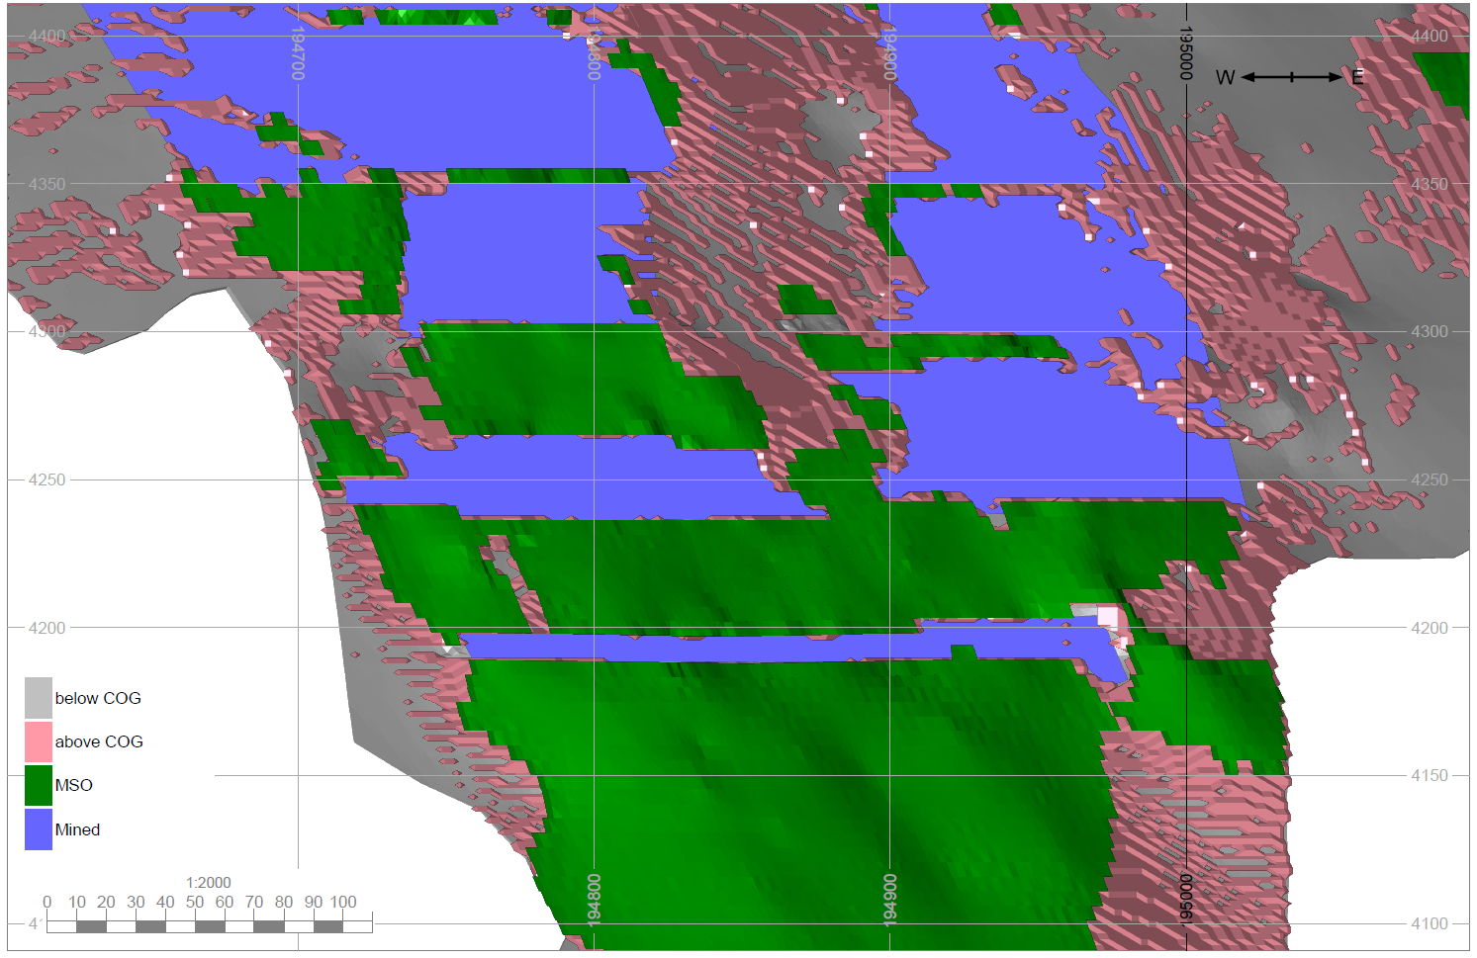
Figura 2 – Sección W-E mostrando las zonas restringidas por MSO debajo del COG y encima del COG
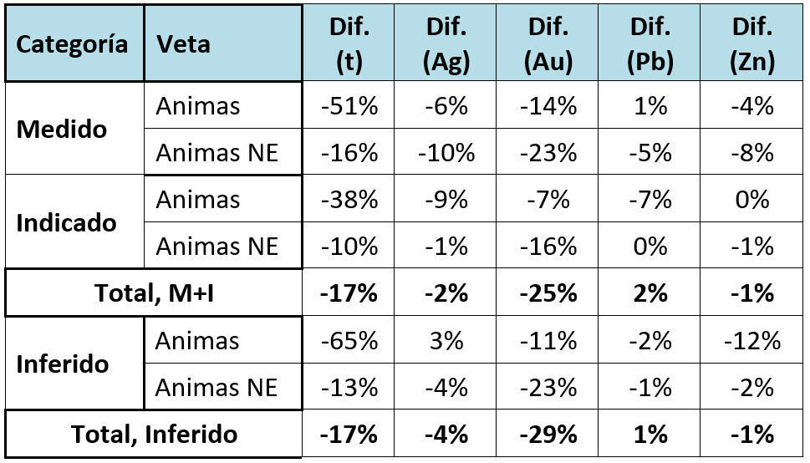
Tabla 2 – Diferencia en porcentaje del inventario de recursos a una ley de corte respecto de los recursos contenidos en las envolventes económicas de MSO

4. Comparación entre RPEEE y Tabulación por Ley de Corte

Finalmente se muestra la Tabla 3 compara la aplicación del principio de RPEEE por LG o usando MSO, comparando con la tabulación por ley de corte (limite económico).

Criterio | Aplicación del Principio RPEEE | Tabulación por Ley de Corte
Enfoque | Integra criterios técnicos y económicos para definir recursos con potencial de extracción. | Se basa principalmente en la ley de corte sin considerar mayor detalle sobre su viabilidad económica o técnica.
Ventaja principal | Refleja mejor la realidad operativa y económica de los recursos minerales | Rápido y simple para obtener una visión preliminar del inventario.
Desventaja principal | Requiere más información, tiempo y colaboración interdisciplinaria. | Puede sobreestimar recursos al incluir material no económicamente viable por no considerar el ancho mínimo de minado
Precisión | Alta, al considerar factores como recuperación metalúrgica, dilución planificada, costos, precios y restricciones legales. | Baja, ya que no filtra con facilidad su viabilidad técnica.
Utilidad para planificación | Alta: base sólida para estudios económicos y planificación minera base de las reservas minerales | Limitada: útil solo para análisis preliminares o comparativos.
Aceptación normativa (NI 43-101) | Requerido para declarar recursos minerales públicamente. | Sus valores pueden ser cuestionados en los requisitos de divulgación técnica.
Colaboración requerida | Geología, planificación minera, metalurgia, legal. | Principalmente geología.
Visualización espacial | Permite delimitar zonas minables con mayor certeza. | No necesariamente puede reflejar continuidad o geometría explotable.
Tabla 3 – tabla comparativa de RPEEE vs tabulación por ley de corte

5. Conclusiones

Aplicar el principio de RPEEE permite una estimación de recursos más realista, defendible y alineada con los estándares internacionales del CIM base de la norma NI 43-101. Aunque es más exigente en términos de datos y análisis, ofrece una base mucho más sólida para la toma de decisiones técnicas y económicas. En cambio, la tabulación por ley de corte puede ser útil en etapas tempranas del proyecto, pero no es recomendables como base para reportes de recursos oficiales o previos al cálculo de reservas minerales sobre todo en minas que ya iniciaron operación.

6. Referencias bibliográficas

CIM 2019, Estimation of Mineral Resources and Mineral Reserves Best Practice Guidelines, CIM, Westmount
Gosson, Greg, Smith, Larry B. 2007. Reasonable Prospects for economic extraction. CIM Magazine December / January 2007, Vol.02, No.8, p. 478.
Fowler, A., Bennett, W. 2022. Assessing the reasonable prospects for eventual economic extraction of a caving project. Caving 2022 congress, Adelaide, Australia, p. 331-342.
Fortuna Mining internal document, Procedure for COG determination, v.1.1
Fortuna Mining – Lindero Mine and Arizaro Project technical report, December 2022.

Autores:

Raul Espinoza Noriega, FAusIMM (CPMin)
Director de Servicios Técnicos Fortuna Mining Corp.
Ingeniero de Minas – Pontificia Universidad Católica del Perú, Master of Engineering Science - Curtin University (Australia), con 25 años de experiencia laborando en diversas empresas mineras y operaciones a cielo abierto y subterráneas, así como en consultoría minera en Canadá, Perú y Australia.
Alexander Delgado Tejada, MAusIMM (CPGeo)
Geólogo Senior Corporativo de Recursos Minerales Fortuna Mining Corp.
Ingeniero Geólogo – Universidad Daniel Alcides Carrión, con especialización en Geoestadística Aplicada a la Minería – Maptek y cursando el Máster en Business Intelligence – Negocios PUC-Rio (Brasil), geólogo especializado en recursos minerales con más de 12 años de experiencia en minería y exploración en América Latina, con experiencia en la aplicación de geoestadística avanzada (kriging, simulaciones condicionales), análisis de incertidumbre y machine learning aplicado a geología. Ha trabajado en depósitos polimetálicos, epitermales y pórfidos, tanto en minería subterránea como a cielo abierto, integrando enfoques tradicionales con ciencia de datos para mejorar la caracterización de yacimientos

.

